Функциональное чтение как один из важнейших путей развития функциональной грамотности

Каждый современный учитель знает и понимает, что его задача не передать свои знания ученику, а научить его способам самостоятельно добывать знания. И не просто добывать знания, а понимать, как и где он сможет их применить.
Понятие «функциональная грамотность», которое сегодня у всех на слуху, возникло более полувека назад. На волне ликвидации безграмотности в 1957 году ЮНЕСКО впервые предложила понятия «минимальная грамотность» и «функциональная грамотность», которые первоначально предполагали наличие базовых навыков чтения, счёта и письма, позволяющих человеку решать его простейшие жизненные задачи, связанные с его функционированием в социуме.
Функциональная грамотность – это способность применять приобретённые знания, умения и навыки для решения жизненных задач в различных сферах. И именно читательская грамотность становится ключом к другим видам функциональной грамотности (математической, естественно-научной, финансовой и др.), так как невозможно решить математическую задачу, не прочитав условие, не разобравшись, о чём спрашивается. Содержание понятия читательская грамотность включает: понимание прочитанного, рефлексию (раздумье о содержании, структуре текста, перенос его на себя) и использование прочитанной информации (применение в различных ситуациях деятельности, общения).
Одним из приёмов развития читательской грамотности является функциональное чтение, чтение с целью поиска информации для решения конкретной задачи или выполнения определенного задания.
Цель функционального чтения - максимально точно и полно понять содержание текста, уловить все детали и практически осмыслить извлечённую информацию. Это внимательное вчитывание и проникновение в смысл с помощью анализа текста.
На уроках, причём не только литературного чтения и русского языка, постоянно уделяется время работе с текстом. Я хочу предложить вашему вниманию несколько заданий, направленных на формирование функционального чтения, которые можно использовать во внеурочной деятельности и которые можно выполнять даже с учениками 1-х классов, не владеющими достаточными навыками чтения (это работа с упаковками продуктов, афишами, буклетами).
Считаю, что подобные задания полезны с точки зрения формирования читательской грамотности, они позволяют детям из минимума текстовой информации извлечь максимальную пользу; понять, как и где применять знания и навыки чтения; у ребёнка повышается самооценка, если в подобной жизненной ситуации он сам справится; ребёнку приятно ощущать себя помощником в семье, проявлять заботу о членах семьи и т. д.
В заключение хочется сказать, что подобные занятия лучше проводить внеаудиторно, например, в школьной лаборатории (если таковая имеется в школе) или кабинете внеурочной деятельности, чтобы дети серьёзнее воспринимали практическую значимость своих исследований, практическое применение умения работать с текстовой информацией.

Приложение

1. На витрине в магазине вы увидели упаковку сока с красивым рисунком. Рассмотрите её внимательно.

Отметьте в таблице, правильны ли эти утверждения?

Утверждение | Да | Нет | Информации на упаковке нет
Это яблочный сок
Сок произведён с добавлением сахара
Содержит сахара природного происхождения
Рекомендован для детей от 4-х месяцев
Срок годности 6 месяцев

- Какие ещё можно задать вопросы, ответы на которые можно найти при рассматривании коробочки сока?

(- Как хранить вскрытую упаковку сока?
- Где произведён сок?)

2. Мама попросила купить в магазине для вашей младшей сестрёнки, которой исполнилось 6 месяцев, яблочный натуральный сок местного производителя. Какой сок Вы бы выбрали? Ответ обоснуйте.

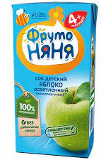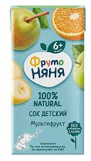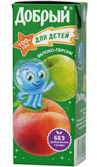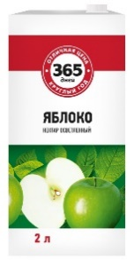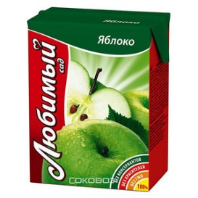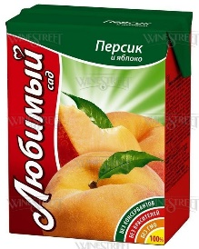

3. Дима увлекается рисованием. Он хочет нарисовать картину, чтобы подарить своей бабушке на день рождения. Ему нужно сходить в магазин «Волшебная кисточка» и купить всё необходимое. На двери магазина Дима увидел вывеску:
Магазин «Волшебная кисточка»
Часы работы:
Понедельник – Пятница: 9.00 - 18.00
Перерыв на обед: 12.00 - 13.00
Суббота: 9.00 - 14.00 (без перерыва на обед)
Воскресенье: выходной

Ответь на вопросы.
Вопрос 1: В какой день недели магазин работает без перерыва на обед?

Вопрос 2: В какой день недели Дима НЕ сможет посетить магазин?

Вопрос 3: В какой день недели Дима сможет зайти в магазин сразу после школы, если он учится с понедельника по субботу, а занятия в школе с 8.00 до 12.00?

- Какие ещё вопросы можно задать?

4. На основе рекламного буклета попробуйте придумать свои задания на формирование функционального чтения. (Анализируется информация афиш, сравниваются афиши одного мероприятия (информация одна и та же, текст воспринимается сложнее), определяются мероприятия для всей семьи и т. д.)

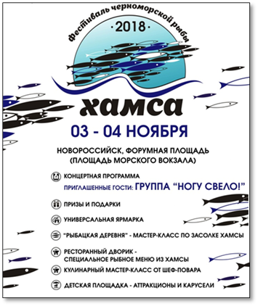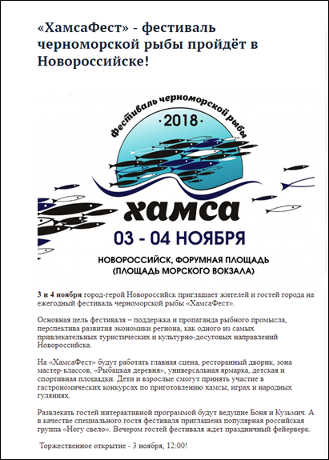

Примеры афиш для организации работы по формированию функционального чтения)

